SHOTOKAN KARATE

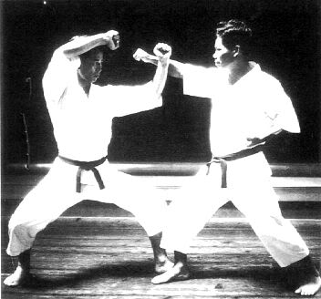

ΟΣΟΙ ΦΟΙΤΗΤΕΣ-ΤΡΙΕΣ ΕΝΔΙΑΦΕΡΟΝΤΑΙ ΝΑ ΠΑΡΑΚΟΛΟΥΘΗΣΟΥΝ ΜΑΘΗΜΑΤΑ
SHOTOKAN KARATE
ΠΟΥ ΘΑ ΞΕΚΙΝΗΣΟΥΝ ΑΠΌ ΤΟ ΦΕΒΡΟΥΑΡΙΟ 2015, ΝΑ ΠΡΟΣΕΛΘΟΥΝ ΣΤΟ ΑΘΛΗΤΙΚΟ ΚΕΝΤΡΟ ΕΜΠ ΖΩΓΡΑΦΟΥ, ΓΙΑ ΝΑ ΔΗΛΩΣΟΥΝ ΣΥΜΜΕΤΟΧΗ, ΕΩΣ ΤΗΝ ΠΑΡΑΣΚΕΥΗ 2Ο ΦΕΒΡΟΥΑΡΙΟΥ 2015.

ΑΠΑΡΑΙΤΗΤΗ ΠΡΟΥΠΟΘΕΣΗ Η ΚΑΤΟΧΗ ΚΑΡΤΑΣ ΓΥΜΝΑΣΤΗΡΙΟΥ
ΤΗΛ. ΕΠΙΚΟΙΝΩΝΙΑΣ: 2107722134

